# Cube Exercise 1.3使用说明

版权所有 © 2009-2010 范睿 (凡瑞)

目录

Cube Exercise 1.3使用说明 1

1. 致谢 1

2. 本软件适合于 2

3. 安装说明 2

4. 使用说明 2

4.1. 使用情景 2

4.2. 模拟魔方 3

4.3. 随机练习 5

4.4. 配置 6

4.4.1. 修改魔方的初始颜色朝向 6

4.4.2. 自定义公式 7

4.4.3. 自定义分组 7

5. 常见问题解答（FAQ） 8

5.1. 我习惯把蓝色作为底面，该怎么办呢？ 8

5.2. 我习惯使用的公式软件中没有怎么办？ 8

5.3. 在练习中我忘记了这个公式该怎么办？ 8

5.4. 在练习中某公式做错/用错了怎么办？ 8

5.5. dfst258：不知道能不能用来背F2L的非标？ 8

5.6. 大魔王：能不能像http://www.mefferts.com.cn/tools/oplltest.asp?opll=pll这个网页一样测试OLL和PLL连做的速度？ 9

6. 联系方式 9

7. 版本更新历史 10

## 致谢

gan精心制作的手法、公式的图片和录像。

熊熊(孟祥辉)、大板所提供的宝贵建议。

大魔王，给我分享了他所收藏的全部魔方资料（有2个G）。

QQ群“专业飞棱”(89629698)以及所有参与测试的魔友。

## 本软件适合于

三阶魔方

至少能将三阶魔方复原，并想进一步学习、巩固新公式的魔友

## 安装说明

CubeExercise是一款绿色软件，不需要安装就可以运行，而且所有的配置参数都在程序所在的目录及其子目录中，不会在注册表中留下垃圾。

这是一个基于Microsoft .NET Framework 4.0编写的WPF应用程序。如果无法启动，请先下载并安装：

网络安装包（安装程序会根据操作系统的版本从微软的网站自动下载适当的组件，只下载需要的部分。适合于单台电脑的安装。）：

<http://go.microsoft.com/fwlink/?LinkID=186913>

或者完整安装包（48.1MB，所有的组件都包含在一个安装包中，可以在不连网的情况下安装，适合于需要将其安装在多个操作系统/多台电脑上的情况）：

<http://go.microsoft.com/fwlink/?linkid=186916>

CubeExercise共包含两个可执行文件：CheckCLR.exe和CubeExercise.exe。其中CubeExercise.exe为主要的可执行文件，直接双击可以启动CubeExercise。CheckCLR.exe为检测当前电脑是否安装有.NET Framework 4.0的程序。如果没有安装，则无法使用CubeExercise，需要到上面的网址去下载.NET Framework 4.0并且安装之后才能运行。

## 使用说明

### 使用情景

CubeExercise是为辅助背公式而诞生的。在我学习CFOP的过程中，发现O的情况很多很复杂，某些情况很难遇到，所以练习的时候很难照顾全面。所以就想让电脑来辅助：随机在屏幕上显示一种O的情况，然后转动手中的魔方来完成屏幕上的O对应的公式。在我连续做了随机的几个OLL的公式之后，手中魔方的状态已经无法预测了，怎样才能知道刚才的几个公式有没有用对呢？这时可以结合“显示魔方状态”功能。在“显示魔方状态”被选中的时候，会出现一个独立的浮动窗口（参考4.3节的截图），这个窗口中显示的就是做完当前公式后手中魔方应有的状态。随时跟手中的魔方比较一下，就知道这个公式有没有做对了。做对了，按空格继续做下一个公式。做错了？这时手中的魔方已经跟屏幕上的不一样了，可以先暂停练习，复原手中的魔方，同时点击“复原魔方状态”按钮，按“N”键（表示当前公式还会在本次练习中再次出现），就可以继续比较下面的公式有没有做对了。

在每次做公式的时候需要注意一点，有些公式在完成之后魔方并不恢复原始的朝向。比如gan的OLL4——f(R U R' U')y x(R’ F)(R U R' U')F'，如果原始的方向是U黄F蓝，那么做完之后就变成了U黄F红。做完多个这样的公式后方向可能会变化很大，而且常常会忘记当前的魔方朝向应该是哪里。如果方向不对，就无法跟电脑上的状态进行比较。为了解决这个问题，我在软件中假设每个公式都是在初始方向的基础上做。拿刚才的例子来说，就是做完OLL4之后把手中的魔方恢复U黄F蓝的状态，即做一个y’，再做电脑上随机出现的下一个公式。这样就可以保证只要你用的公式正确，并且每次做公式前都恢复初始的方向，那么你手中的魔方一定跟浮动窗口中的魔方一样。

注：CubeExercise的原始方向是可以自定义的，并不一定是U黄F蓝。修改的方法请参见4.4.1节。

### 模拟魔方

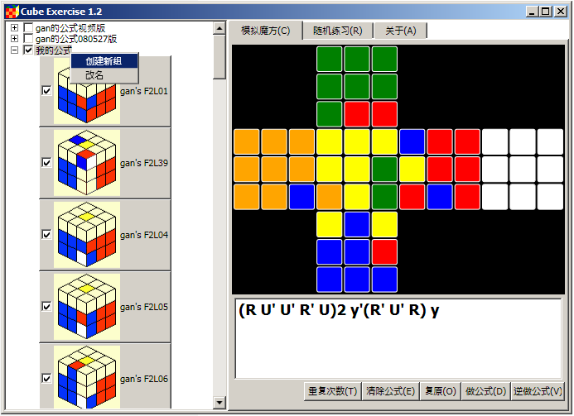

公式列表——点击后对应的公式会显示在右边的文本框中。如果要做文本框中的公式，需要单击“做公式”按钮。

魔方状态图——以魔方的顶面为中心的纸箱式展开图。目前只支持这一种形式，方向也不可以变化，但可以更改颜色。请参见4.4.1节。颜色目前只支持标准配色。

文本框——将要做的公式。

重复次数——每个公式在连续做一定的次数之后会回到初始的状态。这个按钮的作用就是用来找出文本框中的公式所对应的这个次数。比如gan的OLL1——(R U'U') (R2' F R F') U2 (R' F R F')需要做18次回到初始状态。

清除公式——清空文本框中的内容。

复原——将魔方恢复到还原的状态。

做公式——在当前魔方状态的基础上做文本框中的公式。

逆做公式——可以用来产生当前文本框中的公式对应的case。比如公式RU用逆做公式按钮实际上会执行U’R’，所产生的魔方是RU就可以还原的case。

CubeExercise支持HarrisEng语言的全部符号：R、L、U、D、F、B、X、Y、Z、S、M、E，其小写字母（两层一起转）及逆向操作（字母后面带’）。如果有问题请参考这个帖子：<http://bbs.mf8.com.cn/viewthread.php?tid=8733&extra=page%3D1>。CubeExercise支持括号，但不支持多层、嵌套的括号。公式文本框中可以换行、空格，这些在做公式的时候都会被忽略。为方便学习，CubeExercise对公式的表示进行了扩展。例如：

/*gan's OLL04*/ f(R U R' U')y x(R’ F)(R U R' U')F'[y']

前面/*和*/之间的内容会被忽略，CubeExercise用来表示它后面这个公式的名字。公式最后方括号中的内容不属于公式，但是在“做公式”的时候会包括，其中的内容是公式PreScript和PostScript属性的内容(4.4.2节)。

默认情况下点击“做公式”，会将文本框中的所有公式都做一遍。如果只想做其中的一部分，可以先用鼠标选中要做的部分，然后再点击“做公式”。

### 随机练习

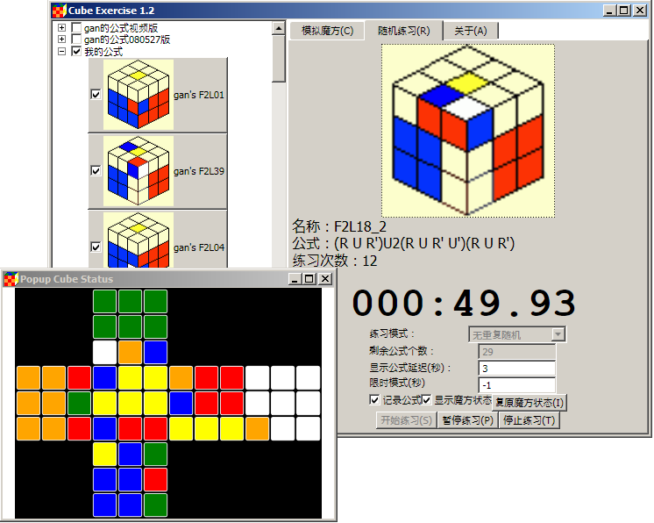

所有要练习的公式都必须在公式列表中被选中。未被选中的公式不会在练习中出现。

**练习模式**——分为无重复随机、可重复随机、正序（无重复）和逆序（无重复）四种模式。

**剩余公式个数**——在一次练习中所要出现的公式个数。在这些公式出现完之后此次联系将停止。如果练习模式是无重复，而且你所输入的剩余公式的个数多于当前选定的公式个数，则以当前选定的公式个数为准。如果要练习当前选定的全部公式，可以在这里输入“0”。

**显示公式延迟**——一个公式的图片出现之后等待多少秒显示这个公式的内容。用来在忘记公式的时候及时提醒并复习、强化记忆。如果是“0”，则图片与公式一同出现；如果不希望提示公式，可以输入“-1”。

**限时模式**——设置每个公式的限时，一个公式到了这个时间之后就会自动切换到下一个公式，当然如果提前完成可以按空格键手动切换。如果没赶上，可以按P键暂停，再按P键恢复。如果值是0或者负数，则表示禁用限时模式。

**显示魔方状态**——选中后会出现旁边的“Popup Cube Status”窗口，用来显示当前公式完成后魔方的状态。每换一个公式是在前一个公式完成的基础上继续做当前的公式。

**记录公式**——如果这个选项被选中，则所有出现过的公式都会被附加到“模拟魔方”中的文本框中。这样在做完几个或全部公式之后，可以切换到“模拟魔方”中，并点击“做公式”来检查一下当前手中的魔方应该是什么状态，然后与手中的魔方比较一下，就知道做刚才的公式的过程中有没有出现错误。为了可以跟CubeExercise的结果进行比较，在练习的时候有两点需要注意：每次练习都是从魔方还原的状态，以你自己习惯的朝向开始做第一个公式（这里假设你已经按照4.4.1节中的方法将魔方的默认朝向修改成了你所习惯的朝向）；做完每个公式之后，先将魔方旋转会初始的朝向（也就是你所习惯的朝向），然后再做下一个公式。（注：这个功能在1.2版本加入“显示魔方状态”之后已经不是那么有用了，也许在后面的版本中我会把这个按钮删除掉）

**开始练习**——点击此按钮进入练习状态。每个公式做完之后，如果没有任何疑问，按空格键或回车键进行下一个，当前公式在此次练习中不会再次出现；如果对这个公式感到有些陌生，或者认为刚才的公式用的不对，则按“N”键，当前公式在此次练习中还会再次出现，以增强、巩固记忆。练习中按P键暂停，再次按P键继续，按Esc键停止练习。如果这些按键不起作用，可以用鼠标先在公式的图片上单击一下。

**暂停练习/继续练习**——用来将计时器暂停或者继续。

**停止练习**——终止本次练习。

### 配置

CubeExercise的配置文件都是纯文本的XML格式，因此可以用任何文本编辑器打开。以“记事本”为例，方法是

“开始”按钮 -> 所有程序 -> 附件 -> 记事本

然后单击“文件” -> “打开”菜单，浏览到CubeExercise所在的目录，选中所要编辑的配置文件，然后点击“打开”按钮。

#### 修改魔方的初始颜色朝向

CubeExercise目前只支持标准配色，默认的朝向是上黄下白前蓝后绿左橙右红。如果你的习惯不一样，可以通过下面的方法来调整。

用文本编辑器打开“CubeExercise.exe.config”文件，找到“key="CubeInitializationFormula"”的一个“<add”标签：

<add key="CubeInitializationFormula" value=""/>

并在value=""的引号中间填入一个只进行整体旋转的公式。比如蓝色为U，黄色为F可以如下修改：

<add key="CubeInitializationFormula" value="xy2"/>

白色为U，绿色为F则为：

<add key="CubeInitializationFormula" value="x2"/>

#### 自定义公式

全部的公式都定义在Algorithms.xml中。用文本编辑器打开这个文件，可以看到：

公式定义标签：

<Algorithm id="1" name="F2L01" image="images\image_OLL_001.bmp" script="(R U'U') (R2' F R F') U2 (R' F R F')" preScript="" postScript="" practiceTimes="15" />

id属性——必须是数字。表示该公式的唯一标识符，不同的公式必须用不同的id，用于在分组<Group>标签中引用该公式。同一个公式可以在多个分组中被引用。

name属性——可以是任意字符串。公式的名字，用来作为公式的唯一标识。只要不跟其它公式的名字重复就可以。在界面中暂时不能修改这个值。

enabled属性——可以是true或false。这个值对应界面公式列表中公式图片左边的复选框。它决定这个公式在“随机练习”模式中是否出现。如果值为true，则练习的时候这个公式将有可能出现。此值为false的公式将不会出现。如果你还没有学习某个公式，或者某个公式已经非常熟练，则可以把这个值设置为false。

image属性——公式图片的路径。目前只支持相对路径。

script属性——公式的内容。

postScript属性——在练习模式中连续做公式的时候用来调整做完公式后魔方的朝向。如果一个公式做完之后朝向发生了变化，则可以通过这个属性来调整回初始朝向。请参考4.1节。

preScript属性——跟PostScript类似，只不过是在做公式之前用来调整魔方朝向的。

practiceTimes属性——统计某个公式在“随机练习”模式中出现的次数。

在CubeExercise 1.2中只有enabled属性可以通过界面修改。如果要修改其它属性，需要用文本编辑器打开后进行编辑。

#### 自定义分组

分组同样被定义在Algorithms.xml中。

分组定义标签：

<Group name="角块复原" enabled="false" expanded="false">

<AlgorithmReference id="1" name="gan's F2L01" enabled="false" />

<AlgorithmReference id="2" name="gan's F2L02" enabled="false" />

<AlgorithmReference id="3" name="gan's F2L03" enabled="false" />

</Group>

对一个组的操作大部分都可以在CubeExercise中通过鼠标右键完成，包括创建新组、改名、将一个公式复制到另一个组、从一个组中删除某个公式。如果需要移动一个组到另一个组下面，或者一次操作一组公式、分组，才需要编辑文件。

编辑Algorithms.xml请先关闭正在运行的CubeExercise。CubeExercise在运行过程中不会读取Algorithms.xml中的新内容，而且会在退出的时候将界面中的更改保存到Algorithms.xml，可能会覆盖在程序启动之后所作的修改。

通过自定义分组可以建立自己的公式集合，从而方便从自己的公式中进行选择、练习。CubeExercise默认会有一个空的“我的公式”分组，首先在现有的分组中找到你所使用的公式，在公式上点击鼠标右键，并选择“复制到其他组”，在弹出窗口中选中“我的公式”下的某一分组，按“确定”按钮确认操作。也可以在现有的分组中创建子类别，直接点击分组名称，并选择“创建新组”，然后双击刚刚创建的分组进行重命名，按回车键结束操作。创建新组后就可以把其他组中的公式复制过来，以方便练习使用。

## 常见问题解答（FAQ）

### 我习惯把蓝色作为底面，该怎么办呢？

答：CubeExercise支持标准配色，并可以把任意朝向作为你习惯的初始朝向。具体操作请参照4.4.1节。

#### 我习惯使用的公式软件中没有怎么办？

答：CubeExercise中的公式可以自由增删改，请参照4.4.2节。

#### 在练习中我忘记了这个公式该怎么办？

答：如果显示公式之后还没有转动手中的魔方，在“显示公式延迟”所指定的时间过了以后，图片下方会显示公式的名称和内容。这时候将手中的魔方按照公式做一遍，并按N键继续。这样既保证了手中的魔方状态跟“Popup Cube Status”窗口所记录的状态一样，也可以在此次练习中随后再次练习这个 公式。

#### 在练习中某公式做错/用错了怎么办？

答：如果对一个公式有点犹豫，做完后可以立刻看一眼屏幕上“Popup Cube Status”窗口中的魔方状态，跟手中的魔方比较一下（一般只看一眼U面颜色的色块分布就可以确定）。如果不一样，你可以先按P键暂停练习，复原手中的魔方，并点击“复原魔方状态”按钮，按P键恢复练习，按空格或N键显示下一个公式。如果一样，则说明你用对了公式，按空格或N键进行下一个。如果你对这个公式还不是很熟练，还是按N键来让这个公式再出现一次巩固一下比较好。

#### dfst258：不知道能不能用来背F2L的非标？

答：可以，只是现在软件中没有加入这些公式而已。  
CubeExercise基本的用法是——看着屏幕做公式。就是屏幕上出现一个公式的图片，然后你通过转动手中的魔方完成这个公式。做公式的时候是不关心魔方的状态的。只要：  
1. 以还原状态的魔方开始第一个公式；  
2. 做每个公式之前手中魔方的朝向保证是上一个公式做完之后的朝向；  
3. 公式做的正确；  
那么你手中魔方的状态就一定跟“模拟魔方”中所记录的状态一致，也就可以通过“模拟魔方”来比较你手中的魔方，从而知道刚才的一系列公式有没有全部做对。  
关于如何增加软件中没有的公式，请参考压缩包中Readme.mht的4.4.2节。

#### 大魔王：能不能像http://www.mefferts.com.cn/tools/oplltest.asp?opll=pll这个网页一样测试OLL和PLL连做的速度？

答：“随机练习”中可以支持这个网页的功能，而且：  
1. CubeExercise可以比较做完之后的魔方跟屏幕上的结果是否一致，从而知道有没有用错的公式；  
2. CubeExercise可以选择其中的几个要测试/练习的公式，而不必一次非要把全部的公式都做一遍，练习的时候可以更有针对性；  
3. CubeExercise可以按顺序做，正序/逆序，也可以随机做，更加考验你的反应和熟练程度。  
可以首先在左边的“公式列表”选中要测试的全部公式，这就是说在“随机练习”这些公式都可以出现。这时直接在“随机练习”中点击“开始练习”按钮，所选中的公式会随机出现（或者按照在“练习模式”中指定的方式出现），做完一个按空格就会显示下一个。等到“剩余公式个数”为0，也就是全部公式都做完的时候，计时器自动停止，这就是你的成绩了。另外还可以在第一个下拉列表中选择练习模式，可以是正序或者逆序，或者选择允许公式重复随机出现。

## 联系方式

错误报告、意见和建议请联系：

E-mail: [cubeexercise@fanrui.net](mailto:cubeexercise@fanrui.net?subject=CubeExercise%201.0反馈建议)

QQ: 19831227

下载软件的新版本请访问：

<http://cubeexercise.fanrui.net>

开源项目网站：

<http://cubeexercise.codeplex.com>

在这里你可以下载最新版本（包括源代码）、了解开发进度、报告程序的错误、提交增加新功能的建议、了解已列入开发计划的功能列表等等。

## 版本更新历史

2010-6-5 1.3.1105.0

项目升级至Visual Studio 2010，.NET Framework 4.0。原Visual Studio 2008的项目文件不再更新。

2009-10-31 1.2.331.0

新增：随机练习模式中显示魔方的状态，可以随时比较（<http://cubeexercise.codeplex.com/WorkItem/View.aspx?WorkItemId=2434>）

新增：重新定义公式文件的格式，将公式定义和分组定义相分离，允许一个公式出现在多个分组中（练习时只出现一次）（<http://cubeexercise.codeplex.com/WorkItem/View.aspx?WorkItemId=2463>）

新增：用户自定义分组，允许用户创建分组，并把公式复制到新的分组中，从而可以创建自己的公式列表（<http://cubeexercise.codeplex.com/WorkItem/View.aspx?WorkItemId=2492>）

新增：逆做公式按钮，可以用来生成一个公式所对应的case。

2009-09-12 1.1.212.0

新增：限时模式。可以给每个公式设置一个限定的时间，时间到了会自动切换到下一个公式。（感谢熊熊和大板的建议）（<http://cubeexercise.codeplex.com/WorkItem/View.aspx?WorkItemId=2290>）

优化：对公式管理的内部实现进行了改进，使用XSD和XmlSerializer简化了序列化、反序列化的代码。

优化：对“随机练习”的界面进行了调整，将选项和按钮放在了最下面。

2009-09-06 1.1.206.0

新增：公式分组功能，可以一次选择或取消选择一组公式。（感谢大板的建议）（<http://cubeexercise.codeplex.com/WorkItem/View.aspx?WorkItemId=2293>）

新增：gan的标准F2L共41条。（感谢xhzwd的建议）

2009-08-23 1.0.122.0

新增：CubeExercise源代码在GPLv2协议下公开<http://cubeexercise.codeplex.com>。

2009-08-22 1.0.122.0 RTW

CubeExercise 1.0正式发布。

新增：使用说明、常见问题解答等。

新增：一个检测.NET是否安装的程序CheckCLR.exe，并提供有价值的错误提示。

2009-08-11 1.0.111.0 (Beta)

优化：做公式的性能优化。

新增：按钮的快捷按键。

2009-08-07 1.0.107.0 (Beta)

新增：公式中支持C++样式的注释，例如：/*注释内容*/。主要用来在“随机练习”->“记录公式”被选中的时候同时记录公式的名称，方便重做的时候识别。例如：/*gan's OLL20*/ r'(R U)(R U R'U' r2)(R2'U) (R U') r'

2009-08-06 1.0.1.0 (Beta)

新增：支持魔方的“初始公式”——可以让魔方以任意方向未出世状态。

新增：公式的“调整”属性——让每个公式做完之后都回到初始方向。这样做的假设就是我做任何一个公式都是从初始方向开始进行的。具体细分为"PreScript"（公式前调整）和"PostScript"（公式后调整）两个。在软件中用方括号“[]”表示这两部分，以跟公式本身区分开。

新增：在练习模式中增加显示公式的设置——“显示公式延迟(秒)”。

新增：在共式列表里面增加一个复选框，未被选中的公式不会在“随机练习”模式中出现。

新增：保存/更新Fomulas.xml文件的功能，其中的“PracticeTimes”属性可以记录每个公式练习的次数。

修正：“逆序（无重复）”练习模式无法使用的bug

修正：Formulas.xml修改后公式列表不会更新的bug

2009-08-05 1.0.0.0 (Alpha)

内部测试版在QQ群“专业飞棱”89629698（原“北京魔方交友群”30927426）发布。